

《在线考试&培训项目系统项目系统》

用 户 需 求 说 明 书

v1.0

**版 本 历 史**

|  |  |  |  |  |
| --- | --- | --- | --- | --- |
| 版本/状态 | 作者 | 参与者 | 日期 | 备注 |
| 1.1.0 | 周珺显 | 周梓浩、蒋加尧、李泽鹏 | 2020-07-24 | 创建、修订 |
| 1.1.1 | 周珺显 | 周梓浩、蒋加尧、李泽鹏 | 2020-07-25 | 修订 |
|  |  |  |  |  |
|  |  |  |  |  |
|  |  |  |  |  |

**目 录**

第一部分 引言 3

一、说明 3

二、定义 4

一、项目背景 4

二、建设目标 5

三、建设原则 5

四、用户业务需求说明 6

1、整体业务需求示意图 6

2、需求详细说明 6

2.1.学生用户业务流程描述 6

1）课程选择 7

2）在线学习 7

3）在线考试 7

4）成绩查询 7

5）更改个人信息 8

2.2. 教师业务流程描述 8

1）、教师发布查改课程信息 8

2）、查询学生信息 8

2.3. 管理員业务流程描述 9

1）、对课程申请进行审核 9

2）、对教师、学生进行管理 9

3）、对课程进行管理 10

一、用例分析 10

1、 用户用例 10

1.1 注册用例描述 10

1.2 登录用例描述 11

1.3 课程选择用例描述 11

1.4 添加课程用例描述 12

1.5 删除课程用例描述 12

1.6 在线学习用例描述 12

1.7 观看视频用例描述 13

1.8 做练习题用例描述 13

1.9 在线考试用例描述 14

1.10 成绩查询用例描述 14

1.11 更改个人信息用例描述 14

1.12 更改身份信息用例描述 14

1.13 更改密码用例描述 15

2、 教师用例 15

2.2 登录用例描述 16

2.3 发布课程用例描述 17

2.4 查改课程用例描述 17

2.5 发布考试用例描述 18

2.6 批改试卷用例描述 18

2.7 查看成绩用例描述 19

2.8 发布公告用例描述 19

2.9 查看课程统计信息用例描述 20

2.10 查询学生信息用例描述 20

3、 管理员用例 21

3.1、管理员登录用例描述 21

3.2、课程申请审核用例描述 22

3.3、删减学生用例描述 22

3.4、删减教師用例描述 23

3.5、获取课程信息用例描述 23

3.6、课程信息修改用例描述 24

二、界面风格 24

**一、功能范围定义** 29

**二、性能指标定义** 30

**一、网络部署图** 31

**二、应用部署图** 31

**三、运行环境说明** 32

**1、服务器** 32

2、客户机器环境 32

第一部分 引言

一、说明

|  |
| --- |
| 此项目需求文档作为小组需求分析的结果，纪录整体业务的需求分析，规定项目开发的方向和功能模块，定义界面风格和性能指标，说明项目中不同用户的业务流程，并说明项目的运行环境。  本项目需求文档供开发人员，测试人员，运营人员，维护人员以及用户阅读。 |

二、定义

|  |
| --- |
| B/S：（Browser/Server结构）结构即浏览器和服务器结构。  需求： 用户解决问题或达到目标所需的条件和功能；系统或系统部要满足合同、标准，规范或其他正式文档所需具有的条件及权能。 |

**第二部分 综述**

一、项目背景

|  |
| --- |
| 传统的线下教学与考试模式，由于物理空间上的限制会有许多不便，比如需要对教学与考试场所进行协调，考试时间可能遇到冲突，具有一定的局限性。  目前，随着互联网的进一步发展，网络对于大多数人来说都触手可得。通过将教学活动搬入线上，学员能够随时随地进行学习，突破传统教学模式的限制，大大提高学习效率。同时，新冠疫情以来，许多高校的教学都在网络上进行，使用了大量的网络教学软件，这也显示出一款在线考试&培训系统所具有的广阔前景。 |

二、建设目标

|  |
| --- |
| 1、去除线下培训时的房屋租金及参与者的交通成本，将更多项目资金用于提供更优质的学习资源上。  2、增加单位时间内参加培训的人员数量，提高培训的效率。利于培训机构的增收。  3、每人获得的培训资料同等且学习考勤情况等公平公正，杜绝了线下培训讲师对学生区别对待的问题，提高业务服务水平。  4、各个行业的教育机构培训老师均可以在系统上创建课程，上传培训资料，打造一个教育培训行业领先的系统。  5、各企业机构在系统上的课程共享，企业员工可以学习优秀企业的培训课程。 |

三、建设原则

**（一）实用有用**

|  |
| --- |
| 要从考试与培训系统实际需求，管理员实际需求、老师实际需求以及学生实际需求出发，建设一个大家能用的起来，有人愿意用，并且好用能解决实际问题，让多方受益的在线考试&培训系统。 |

**（二）灵活先进**

|  |
| --- |
| 系统要有一定的灵活性，要能适应业务流程的变化，业务规则的变化，业务规模的扩大等，而不需要因为这些变化去对系统进行二次开发。在技术上系统要有一定的成熟性和前瞻性，必须考虑跨平台和负载均衡等，保证在3到5年框架和技术上不落后。 |

**（三）界面友好**

|  |
| --- |
| 充分考虑用户实际需求，提供考生操作界面，老师操作界面，管理员操作界面等等术。要求界面需简洁明了，美观大方，益于人工交互。 |

**（四）兼容扩展**

|  |
| --- |
| 要求系统要有整体规划，能适应线上考试以及网上培训发展，要能对不同浏览器兼容。同时一些学习资料等需要得到书籍平台的支持。 |

**（五）安全可靠**

|  |
| --- |
| 系统必须保证网路、硬件、软件和服务体系安全，必须保证系统数据安全，必须提供运行环境自动检测和故障恢复功能。 |

四、用户业务需求说明

1、整体业务需求示意图

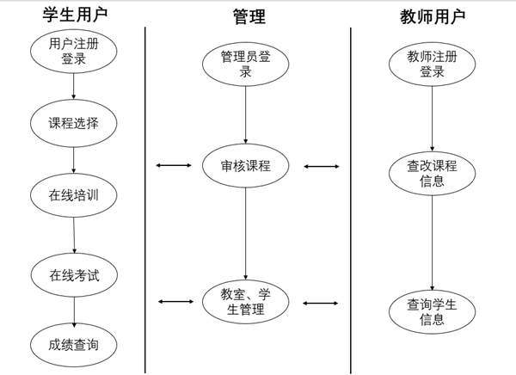

2、需求详细说明

2.1.学生用户业务流程描述

1）课程选择

|  |
| --- |
| 用户登录后进入课程选择界面。在该页面中应该具有自动推荐的课程。选择方式有两种：1.关键字搜索显示出匹配度较高的课程 2.根据课程的标签进行逐级查找。选择感兴趣的科后，每个科目下列出授课教师名单，用户再从中选择一个老师确定课程教学，显示出相关的详细信息与“参加”按钮。点击“参加”后，状态变更为“已报名”，并提示“恭喜你，选课成功！”。选课时不能选择重复的课程。  用户选课后，可以在课程表里查看已选择的课程，点击课程能够进入相应的课程页面。如果需要，还可以在此界面退选课程。 |

2）在线学习

|  |
| --- |
| 用户进入课程界面，其中包括课程概述/目录。最左边以列的形式，按课程大纲显示学习资源，包括教学视频，练习题。点击视频资源会进行播放，在此期间用户的任何操作都会使得视频暂停。视频播放完成后会将状态改为“已完成”，并获得一定的积分。点击练习题（选择，填空），可以答题，之后按“提交”按钮，系统会自动地进行成绩计算并显示。之后用户点击“查看答案”，可以看到答案和解析。对于练习题与教学视频，用户可以多次进行提交/观看（但只会获得一次相应的积分）。 |

3）在线考试

|  |
| --- |
| 学生登录后，点击在线考试按钮，页面会列出所有已选课程，每个课程下面列出所有本课程已发布的试卷、已考及格试卷、已考不及格试卷，试卷分别以绿色、黄色和红色标记，未考试卷后标注截止日期。  学生选择绿色颜色标记的试卷，点击开始考试后显示试卷的内容以及计时。学生点击提交试卷并确认后试卷提交，系统提示试卷提交成功并将试卷内容记入数据库，系统返回在线考试课程页面。时间截止未提交试卷系统自动提交并且提示”考试时间到，试卷已自动提交“，试卷不允许继续编辑，学生点击确定按钮后返回在线考试课程页面。考完老师未批阅的试卷将由系统提醒老师及时进行批阅。 |

4）成绩查询

|  |
| --- |
| 学生登录后，点击成绩查询按钮，页面会列出所有已选课程，每个课程下面列出所有本课程已发布的考试。已经考过并且批改的试卷后面显示本次考试的成绩，未考或已考但没出成绩的考试不显示成绩。 |

5）更改个人信息

|  |
| --- |
| 学生登录后，鼠标放置在右上角用户名右边的向下箭头，在下拉的列表中点击更改个人信息的按钮，页面跳转到更改个人信息的网页，学生可以修改姓名、性别、所属学校/企业等信息，学生点击确认修改后，系统将更新数据库中该学生的基本信息。  学生还可以在下拉的列表中点击更改密码的按钮，页面跳转到更改密码的界面，学生需要输入原密码，并且输入两次新密码（两次输入的密码不同会出现提示“两次输入的密码不同”）后点击修改密码的按钮。系统会将用户输入的原密码同数据库中的密码匹配，相同时将新密码覆盖据库的旧密码。学生输入错误的原密码时系统会提示“输入的原密码错误”，学生点击确认按钮后才能更改输入。 |

2.2. 教师业务流程描述

教师业务流程主要是针对网上考试以及培训时教师的一些列操作功能以及流程，满足教师在网页上就能实现发布课程，发布试卷，修改试卷等一些列操作。

1）、教师发布查改课程信息

|  |
| --- |
| 教师登录后，即进入课程信息界面。此界面教师能够看到自己所发布的课程。  教师可以点击发布课程按钮，进入发布课程页面，此页面可以上传课程的基本信息，教学视频、文档以及ppt，点击提交按钮后即可提交给管理员进行审核。  教师可以点击以及存在且通过审核的课程，即进入相应课程的详细信息页面。此页面包括课程简介（课程介绍，开课时间，学生人数，总课时等等）以及一些功能按钮。教师可以在此页面点击发布试题按钮进入发布试题页面，发布相关试题；教师可以点击批改试卷按钮，进入批改试卷界面，此界面会有教师所发布的不同试卷，点击试卷即可进入批改界面，对学生的试卷进行评分与批注；同时教师可以点击查看成绩按钮，进入查看成绩界面，查看，筛选学生的成绩；教师可以点击发布公告按钮，进入发布公告页面，对全体面向该课程的同学发布公告；教师可以点击课程信息按钮，进入课程信息统计界面，在此界面可以筛选导出此课程的详细信息到excel文件。 |

2）、查询学生信息

|  |
| --- |
| 老师登录后，可点击学生信息页面，能够看到所有选择自己课程的学生的信息，包括学生的基本个人信息和所选课程、课程分数等等，并且可以才此页面对这些信息进行筛选和查询，选择所需要的的表项将其导入到excel文件中。 |

2.3. 管理員业务流程描述

管理员业务流程主要是对教师的课程申请进行审核和根据不同的情况对学生和教师进行删减操作。

1）、对课程申请进行审核

|  |
| --- |
| 管理员通过密码登录，进入管理员审核管理的模块，管理员继续进入审核课程的模块，进行教师申请添加课程的审核。管理员通过教师申请课程的课程名称、课程类型、学生人数限制、课程时间和课时等具体情况，判断是否通过该课程的审核。如果通过，发送“**（课程名）已经通过审核”信息，告知该教师，并添加课程。如果没有通过，发送“**（课程名）未通过审核”信息，告知该教师。 |

2）、对教师、学生进行管理

|  |
| --- |
| 管理员通过密码登录，进入管理员审核管理的模块，管理员继续进入删减学生的模块，进行学生的删减。如果接收到某位学生的注销用户请求，判断之后选择同意与否。之后根据学生的出勤情况、考试情况等有选择性地进行学生的删减。  管理员通过密码登录，进入管理员审核管理的模块，管理员继续进入删减教师的模块，进行教师的删减。如果接收到某位教师的注销用户请求，判断之后选择同意与否。之后根据教师的授课积极情况、批改试卷情况等有选择性地进行教师的删减。 |

3）、对课程进行管理

|  |
| --- |
| 管理员通过密码登录，进入管理员审核管理的模块，管理員继续进入課程管理的模块，獲取所有課程的信息。可以查詢課程的名稱，教師，學生，教學視頻等信息,并對課程信息進行管理。 |

**第三部分 需求分析**

一、用例分析

1、 用户用例

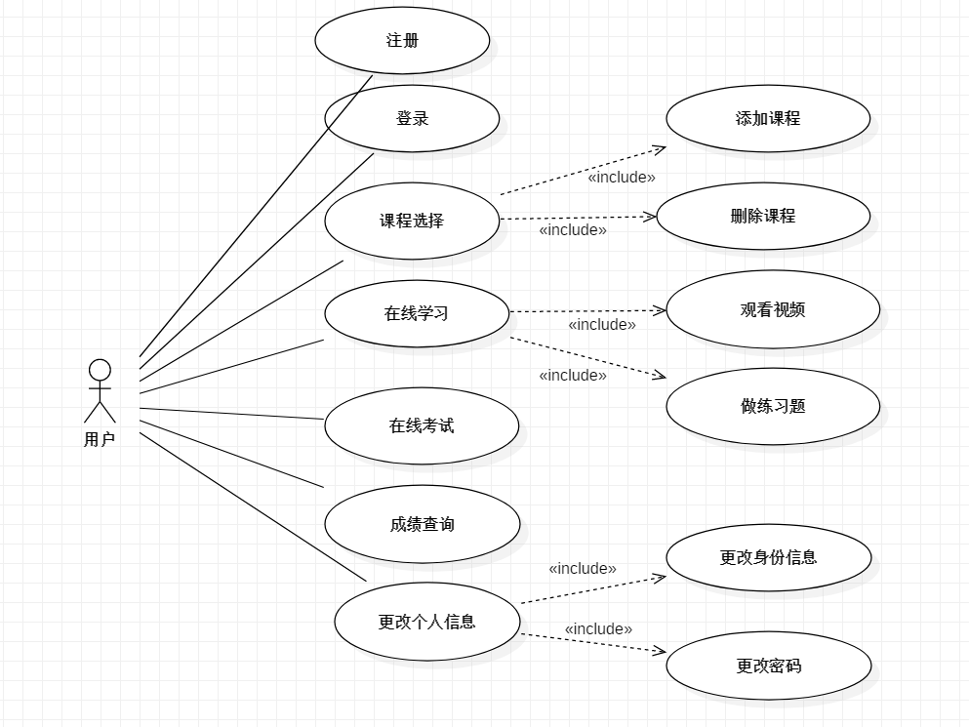

**用户用例说明：**

1.1 注册用例描述

|  |  |
| --- | --- |
| ID | STU0000 |
| 用例名称 | 注册 |
| 父用例ID | - |
| 主要执行者 | 学生用户 |
| 前置条件 | 无 |
| 事件流 | a.打开注册界面，在用户名输入框内输入用户名  b.在密码输入框内输入密码  c.在确认密码框再次输入密码  d.点击注册按钮注册 |
| 可选事件流 | 无 |
| 异常事件流 | a.用户已存在  b.两次输入的密码不一致 |
| 后置条件 | 无 |

1.2 登录用例描述

|  |  |
| --- | --- |
| ID | STU0001 |
| 用例名称 | 登录 |
| 父用例ID | - |
| 主要执行者 | 学生用户 |
| 前置条件 | 注册完成 |
| 事件流 | a.打开登录页面，在用户名输入框内输入用户名  b.在密码输入框内输入密码  c.点击登录按钮登录 |
| 可选事件流 | 无 |
| 异常事件流 | a.用户名或密码不正确 |
| 后置条件 | 无 |

1.3 课程选择用例描述

|  |  |
| --- | --- |
| ID | STU0002 |
| 用例名称 | 课程选择 |
| 父用例ID | - |
| 主要执行者 | 学生用户 |
| 前置条件 | 登录完成 |
| 事件流  包含事件： | a.添加课程  b.删除课程 |
| 可选事件流 | 无 |
| 异常事件流 | 无 |
| 后置条件 | 无 |

1.4 添加课程用例描述

|  |  |
| --- | --- |
| ID | STU0003 |
| 用例名称 | 添加课程 |
| 父用例ID | STU0002 |
| 主要执行者 | 学生用户 |
| 前置条件 | 登录完成 |
| 事件流 | a.在搜索框输入关键词后按搜索按钮  b.点击课程  c.点击老师  c.进入课程详细信息页面，点击“”添加“按钮 |
| 可选事件流 | 无 |
| 异常事件流 | 无 |
| 后置条件 | 提示”恭喜，选课成功“！ |

1.5 删除课程用例描述

|  |  |
| --- | --- |
| ID | STU0004 |
| 用例名称 | 删除课程 |
| 父用例ID | STU0002 |
| 主要执行者 | 学生用户 |
| 前置条件 | 添加课程完成 |
| 事件流 | a.进入课程表界面  b.点击”删除“按钮  c.提示“你确定要删除这门课程吗？”  d.点击“确认”按钮 |
| 可选事件流 | 无 |
| 异常事件流 | 无 |
| 后置条件 | 无 |

1.6 在线学习用例描述

|  |  |
| --- | --- |
| ID | STU0005 |
| 用例名称 | 在线学习 |
| 父用例ID | - |
| 主要执行者 | 学生用户 |
| 前置条件 | 课程选择完成 |
| 事件流  包含事件： | a.观看视频  b.做练习题 |
| 可选事件流 | 无 |
| 异常事件流 | 无 |
| 后置条件 | 无 |

1.7 观看视频用例描述

|  |  |
| --- | --- |
| ID | STU0006 |
| 用例名称 | 观看视频 |
| 父用例ID | STU0005 |
| 主要执行者 | 学生用户 |
| 前置条件 | 课程选择完成 |
| 事件流 | a.进入课程详细信息界面，点击视频 |
| 可选事件流 | 无 |
| 异常事件流 | 用户将鼠标移出视频，视频暂停播放 |
| 后置条件 | 无 |

1.8 做练习题用例描述

|  |  |
| --- | --- |
| ID | STU0007 |
| 用例名称 | 做练习题 |
| 父用例ID | - |
| 主要执行者 | 学生 |
| 前置条件 | 登录系统 |
| 事件流 | a.点击左列的在线学习按钮  b.选中显示出的课程  c.点击练习题按钮  d.作答练习题并提交 |
| 可选事件流 | 无 |
| 异常事件流 | 无 |
| 后置条件 | 无 |

1.9 在线考试用例描述

|  |  |
| --- | --- |
| ID | STU0008 |
| 用例名称 | 在线考试 |
| 父用例ID | - |
| 主要执行者 | 学生 |
| 前置条件 | 登录系统 |
| 事件流 | a.点击在线考试按钮  b.选择对应课程下的对应试卷并点击开始考试  c.学生答题  d.学生答题结束点击提交试卷按钮，在弹出的对话框点击确认交卷 |
| 可选事件流 | 无 |
| 异常事件流 | 计时结束答卷未提交系统自动提交 |
| 后置条件 | 无 |

1.10 成绩查询用例描述

|  |  |
| --- | --- |
| ID | STU0009 |
| 用例名称 | 成绩查询 |
| 父用例ID | - |
| 主要执行者 | 学生 |
| 前置条件 | 登录系统 |
| 事件流 | a.学生点击左边列表的成绩查询 |
| 可选事件流 | 无 |
| 异常事件流 | 无 |
| 后置条件 | 无 |

1.11 更改个人信息用例描述

|  |  |
| --- | --- |
| ID | STU0010 |
| 用例名称 | 更改个人信息 |
| 父用例ID | - |
| 主要执行者 | 学生 |
| 前置条件 | 登录系统 |
| 事件流  包含事件流 | a.更改身份信息  b.更改密码 |
| 可选事件流 | 无 |
| 异常事件流 | 无 |
| 后置条件 | 无 |

1.12 更改身份信息用例描述

|  |  |
| --- | --- |
| ID | STU0011 |
| 用例名称 | 更改身份信息 |
| 父用例ID | - |
| 主要执行者 | 学生 |
| 前置条件 | 登录系统 |
| 事件流 | a.鼠标指向右上角的向下箭头  b.点击修改基本信息按钮  c.修改需要的信息并点击确认修改按钮 |
| 可选事件流 | 无 |
| 异常事件流 | 无 |
| 后置条件 | 无 |

1.13 更改密码用例描述

|  |  |
| --- | --- |
| ID | STU0012 |
| 用例名称 | 更改密码 |
| 父用例ID | - |
| 主要执行者 | 学生 |
| 前置条件 | 登录系统 |
| 事件流 | a.鼠标指向右上角的向下箭头  b.点击修改密码按钮  c.输入原密码  d.输入两次新密码请点击修改密码按钮 |
| 可选事件流 | 无 |
| 异常事件流 | 无 |
| 后置条件 | 无 |

2、 教师用例

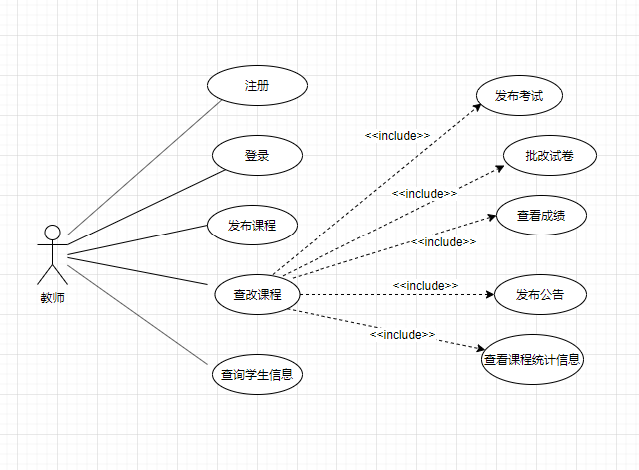

**教师用例说明：**

2.1 注册用例描述

|  |  |
| --- | --- |
| ID | TEA0000 |
| 用例名称 | 教师注册 |
| 父用例ID |  |
| 主要执行者 | 教师 |
| 前置条件 | - |
| 事件流 | a.打开注册界面  b.输入注册信息  c.点击注册按钮 |
| 可选事件流 | - |
| 异常事件流 | - |
| 后置条件 | - |

2.2 登录用例描述

|  |  |
| --- | --- |
| ID | TEA0001 |
| 用例名称 | 教师登录 |
| 父用例ID |  |
| 主要执行者 | 教师 |
| 前置条件 | 完成注册 |
| 事件流 | a.打开登录界面  b.输入账号密码  c.点击登录按钮 |
| 可选事件流 | - |
| 异常事件流 | - |
| 后置条件 | - |

2.3 发布课程用例描述

|  |  |
| --- | --- |
| ID | TEA0002 |
| 用例名称 | 教师发布课程 |
| 父用例ID |  |
| 主要执行者 | 教师 |
| 前置条件 | 登陆成功 |
| 事件流 | a.教师进入课程信息页面  b.点击发布课程  c.上传课程基本信息以及所用视频、文档和ppt等  d.点击提交，提交到管理员处进行审核 |
| 可选事件流 | - |
| 异常事件流 | - |
| 后置条件 | - |

2.4 查改课程用例描述

|  |  |
| --- | --- |
| ID | TEA0003 |
| 用例名称 | 教师查改课程 |
| 父用例ID |  |
| 主要执行者 | 教师 |
| 前置条件 | 登陆成功 |
| 事件流：包含事件流 | a.发布考试  b.批改试卷  c.查看成绩  d.发布公告  e.查看课程统计信息 |
| 可选事件流 | - |
| 异常事件流 | - |
| 后置条件 | - |

2.5 发布考试用例描述

|  |  |
| --- | --- |
| ID | TEA0004 |
| 用例名称 | 教师发布考试 |
| 父用例ID |  |
| 主要执行者 | 教师 |
| 前置条件 | 登陆成功 |
| 事件流 | a.教师进入课程信息页面  b.点击具体课程  c.点击发布考试按钮  d.上传试题相关信息  e.点击确定完成试卷发布 |
| 可选事件流 | - |
| 异常事件流 | - |
| 后置条件 | - |

2.6 批改试卷用例描述

|  |  |
| --- | --- |
| ID | TEA0005 |
| 用例名称 | 教师批改试卷 |
| 父用例ID |  |
| 主要执行者 | 教师 |
| 前置条件 | 登陆成功 |
| 事件流 | a.教师进入课程信息页面  b.点击具体课程  c.点击批改试卷按钮  d.填写分数以及评语  e.点击确定完成 |
| 可选事件流 | - |
| 异常事件流 | - |
| 后置条件 | - |

2.7 查看成绩用例描述

|  |  |
| --- | --- |
| ID | TEA0006 |
| 用例名称 | 教师查看成绩 |
| 父用例ID |  |
| 主要执行者 | 教师 |
| 前置条件 | 登陆成功 |
| 事件流 | a.教师进入课程信息页面  b.点击具体课程  c.点击查看成绩按钮，进入查看成绩界面  e.点击返回完成 |
| 可选事件流 | a.对成绩进行排序、筛选  b.导出到excel |
| 异常事件流 | - |
| 后置条件 | - |

2.8 发布公告用例描述

|  |  |
| --- | --- |
| ID | TEA0007 |
| 用例名称 | 教师发布公告 |
| 父用例ID |  |
| 主要执行者 | 教师 |
| 前置条件 | 登陆成功 |
| 事件流 | a.教师进入课程信息页面  b.点击具体课程  c.点击发布公告  d.填写具体公告  e.点击确认发布 |
| 可选事件流 | - |
| 异常事件流 | - |
| 后置条件 | - |

2.9 查看课程统计信息用例描述

|  |  |
| --- | --- |
| ID | TEA0008 |
| 用例名称 | 教师查看课程统计信息 |
| 父用例ID |  |
| 主要执行者 | 教师 |
| 前置条件 | 登陆成功 |
| 事件流 | a.教师进入课程信息页面  b.点击具体课程  c.点击查看课程统计信息 |
| 可选事件流 | a.筛选信息  b.导出自己负责课程的信息到excel |
| 异常事件流 | - |
| 后置条件 | - |

2.10 查询学生信息用例描述

|  |  |
| --- | --- |
| ID | TEA0009 |
| 用例名称 | 教师查询学生信息 |
| 父用例ID |  |
| 主要执行者 | 教师 |
| 前置条件 | 登陆成功 |
| 事件流 | a.教师进入学生信息页面  b.查看选择自己课程的学生的信息 |
| 可选事件流 | a.筛选学生信息  b.将筛选信息导出到excel |
| 异常事件流 | - |
| 后置条件 | - |

3、 管理员用例

管理员用例说明**：**

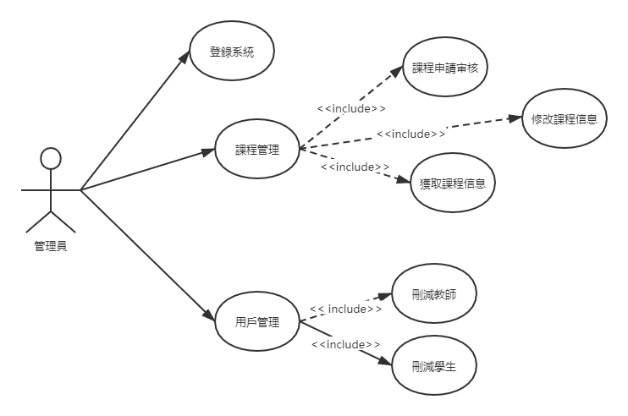

3.1、管理员登录用例描述

|  |  |
| --- | --- |
| ID | ADM0000 |
| 用例名称 | 管理员登录 |
| 父用例ID | - |
| 主要执行者 | 管理员 |
| 前置条件 | - |
| 事件流 | 1.打开登录界面，在用户输入框中输入管理员帐号  2.在密码输入框中输入密码  3.在验证码输入框中输入验证码  4.点击登录按钮 |
| 可选事件流 | - |
| 异常事件流 | 帐号，密码，验证码不匹配，返回登录界面并弹出提示框 |
| 后置条件 | - |

3.2、课程申请审核用例描述

|  |  |
| --- | --- |
| ID | ADM0001 |
| 用例名称 | 课程申请审核 |
| 父用例ID | - |
| 主要执行者 | 管理员 |
| 前置条件 | ADM0000 |
| 事件流 | 1.打开课程申请审核界面  2.打开课程申请信息  3.对课程申请信息进行审核  5.发送审核结果给教师 |
| 可选事件流 | 4.1审核通过，点击通过按钮  4.2审核不通过，点击不通过按钮 |
| 异常事件流 | - |
| 后置条件 | - |

3.3、删减学生用例描述

|  |  |
| --- | --- |
| ID | ADM0002 |
| 用例名称 | 删减学生 |
| 父用例ID | - |
| 主要执行者 | 管理员 |
| 前置条件 | ADM0000 |
| 事件流 | 1.打开删减学生界面  2.选择学生  3.打开学生界面，对学生的出勤情况，考勤情况等有选择性地对学生的课程进行删减。  4.通知教师和学生 |
| 可选事件流 | - |
| 异常事件流 | - |
| 后置条件 | - |

3.4、删减教師用例描述

|  |  |
| --- | --- |
| ID | ADM0003 |
| 用例名称 | 删减教師 |
| 父用例ID | - |
| 主要执行者 | 管理员 |
| 前置条件 | ADM0000 |
| 事件流 | 1.打开删减教师界面  2.选择教师  3.打开教师界面，对教师的出勤情况，考勤情况等有选择性地对教师进行删减。 |
| 可选事件流 | - |
| 异常事件流 | - |
| 后置条件 | - |

3.5、获取课程信息用例描述

|  |  |
| --- | --- |
| ID | ADM0004 |
| 用例名称 | 获取课程信息 |
| 父用例ID | - |
| 主要执行者 | 管理员 |
| 前置条件 | ADM0000 |
| 事件流 | 1.打开课程管理界面  2.选择课程 |
| 可选事件流 | - |
| 异常事件流 | - |
| 后置条件 | - |

3.6、课程信息修改用例描述

|  |  |
| --- | --- |
| ID | ADM0005 |
| 用例名称 | 课程信息修改 |
| 父用例ID | - |
| 主要执行者 | 管理员 |
| 前置条件 | ADM0004 |
| 事件流 | 1.点击修改按钮  2.对想要修改的课程信息进行修改  3.点击保存 |
| 选事件流 | - |
| 异常事件流 | - |
| 后置条件 | - |

二、界面风格

WEB登录界面：

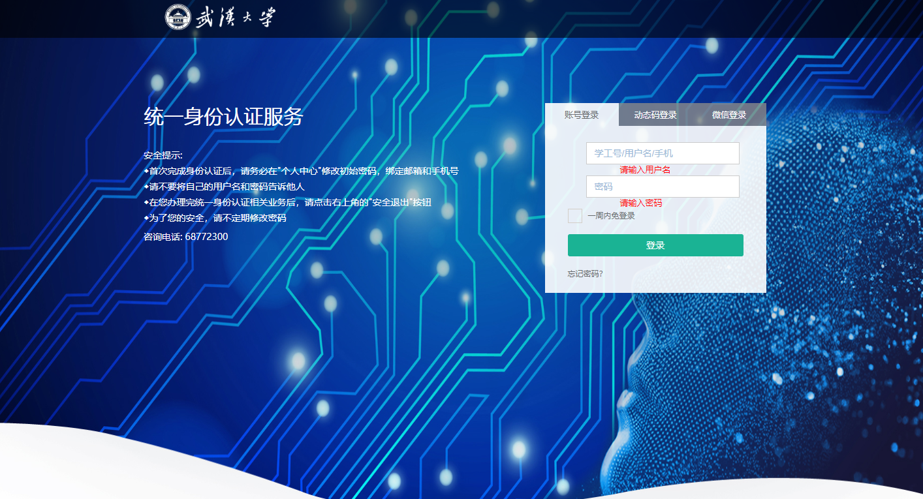

主界面：

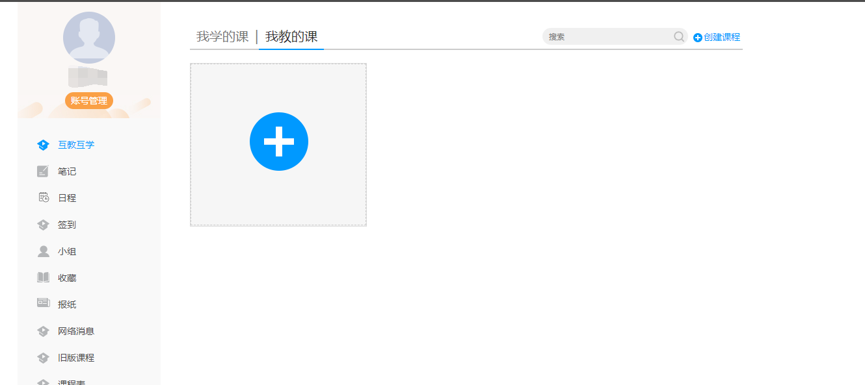

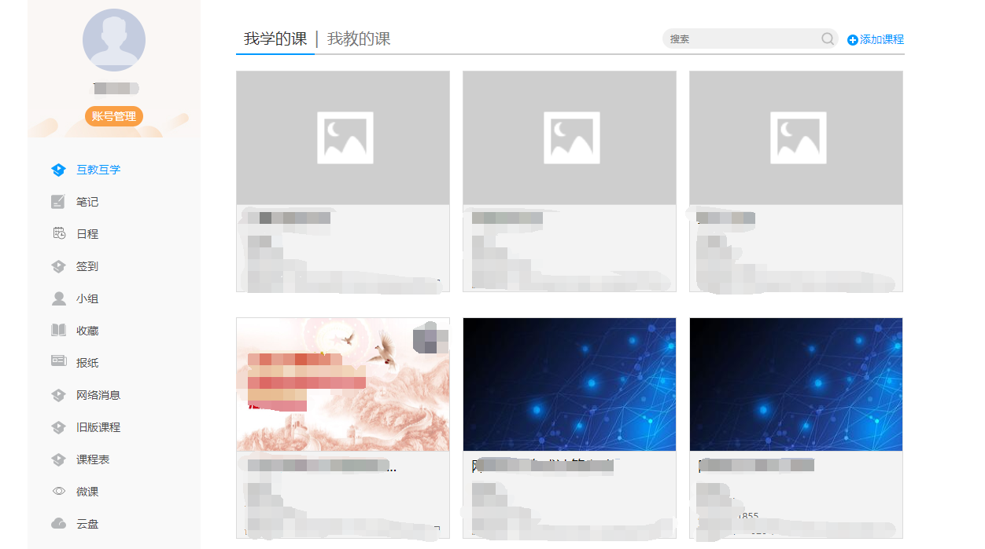

学生学习页面：

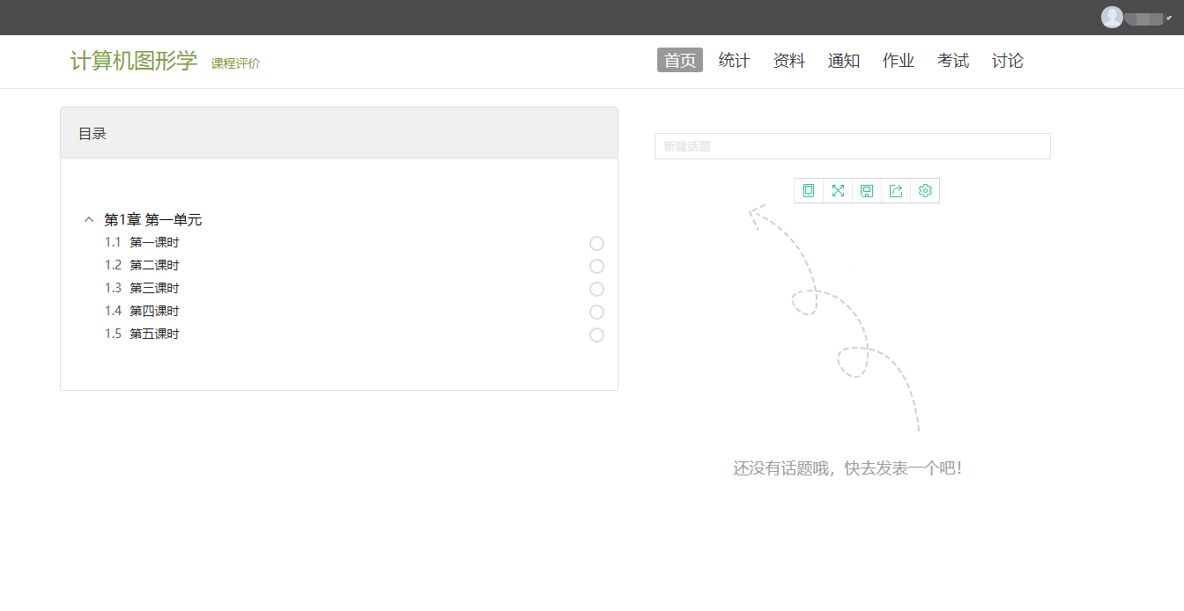

学生资料界面：

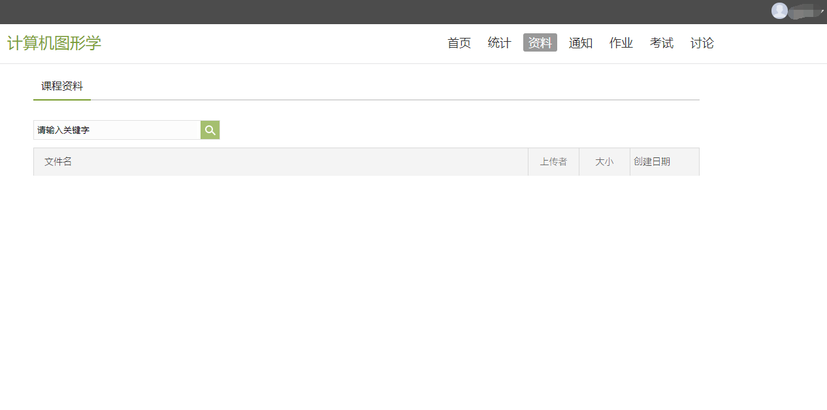

查看通知界面：

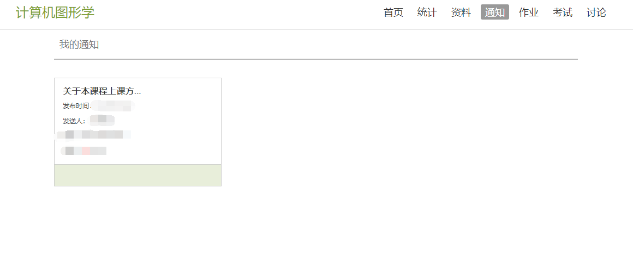

考试查看界面：

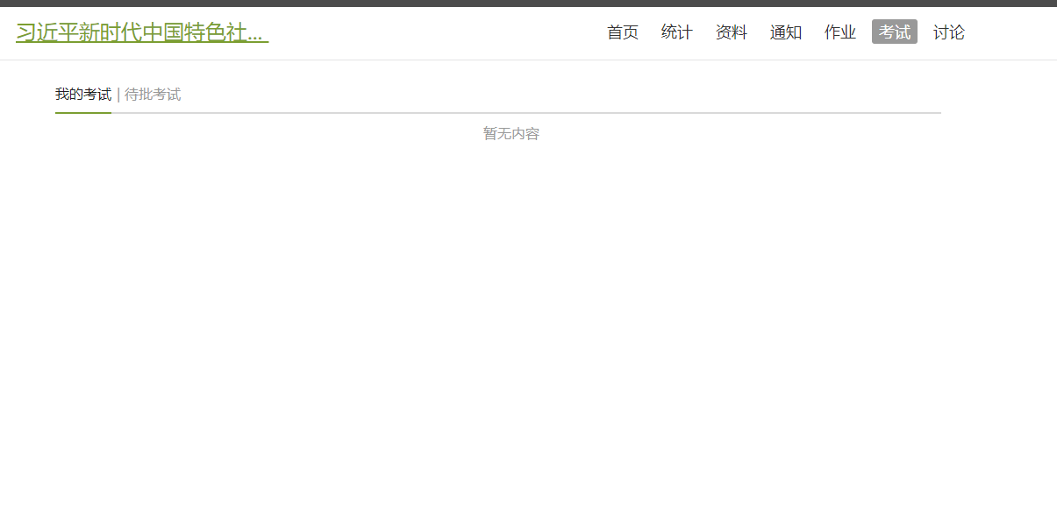

发布课程界面：

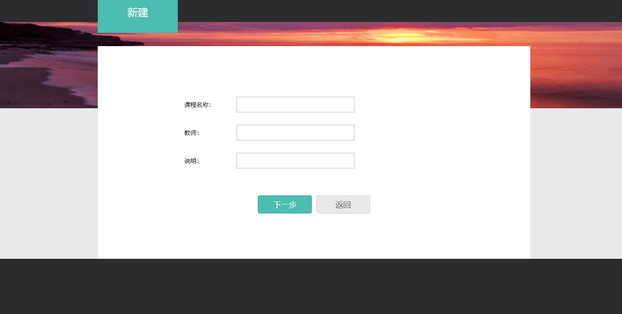

资料上传界面：

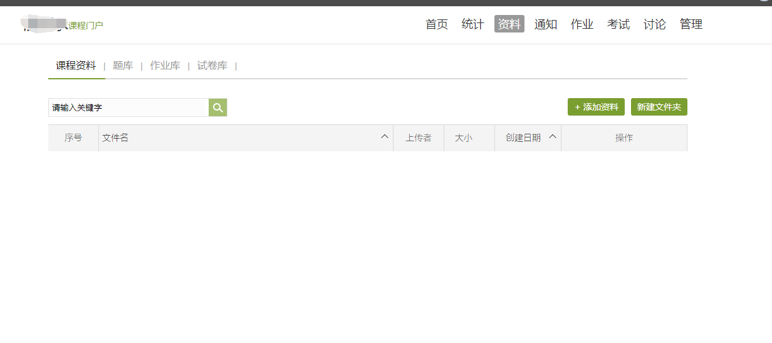

通知发布界面：

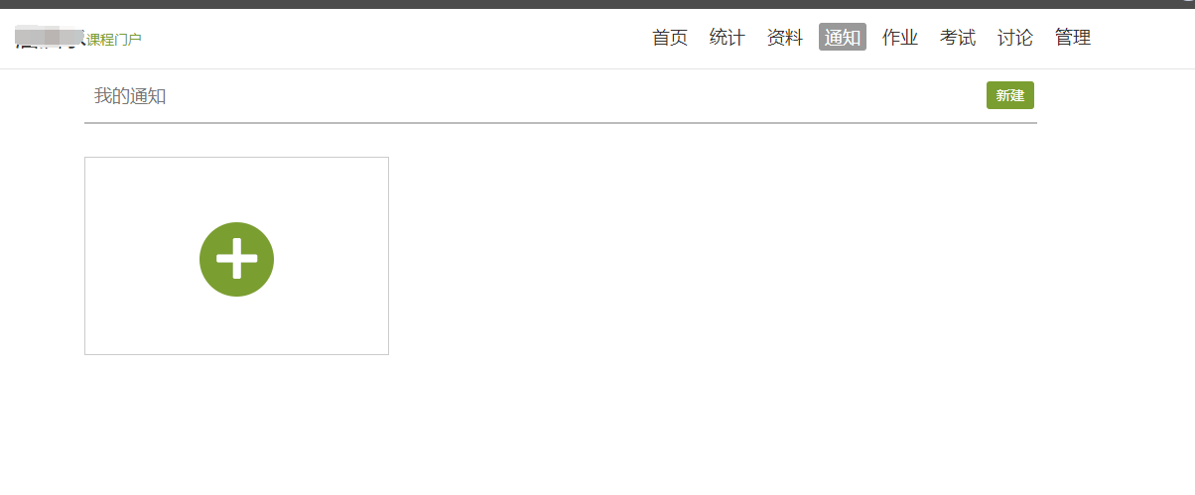

**第四部分 验收标准**

**一、功能范围定义**

|  |  |  |  |  |  |  |
| --- | --- | --- | --- | --- | --- | --- |
| **#** | **产品** | **模块** | **组件** | **规格/型号** | **角色** | **接入** |
| 1 |  | 学生用户模块 | 课程模块 | 添加课程到课程表中；从课程表中删除课程 | 学生 | web |
| 2 | 学习模块 | 观看视频；做练习题；在线考试 |
| 3 | 成绩查询模块 | 根据学号（用户名）+日期/课程编码查询成绩 |
| 4 | 学生信息模块 | 更改身份信息；更改密码 |
| 5 | 教师模块 | 账号管理模块 | 账号信息更改，账号注销，数据同步 | 教师 | web |
| 6 | 课程发布模块 | 发布新课程，数据同步 |
| 7 | 课程查改模块 | 发布课程考试，批改试卷，查看成绩，发布公告，查看课程统计信息，数据同步 |
| 8 | 学生信息模块 | 查询学生信息，筛选学生信息，导出excel |
| 9 | 管理員模块 | 課程申請审核模块 | 接收教師的課程申請,审核申請的課程 | 管理員 | web |
| 10 | 學生刪減模块 | 查看學生的网上學習情況,刪減學生 |
| 11 | 教師刪減模块 | 查看教師的网上教學情況,刪減教師 |
| 12 | 課程信息獲取模块 | 查看所有課程,獲取課程信息 |
| 13 | 課程信息修改模块 | 修改課程信息 |

**二、性能指标定义**

|  |  |  |  |  |  |
| --- | --- | --- | --- | --- | --- |
| **#** | **产品** | **模块** | **组件** | **规格/型号** | **性能级别** |
| 1 | 在线考试&培训系统 | 學生模块 | 視頻組件 | 并發人數>=100人  業务成功率>=95% | B |
| 2 | 考試組件 | 并發人數>=100人  業务成功率>=100%  响應時間<=5s | A |
| 3 | 教學信息獲取組件 | 業务成功率>=100%  响應時間<=5s | B |
| 4 | 管理員模块 | 用戶管理組件 | 業务成功率>=100%  响應時間<=5s | C |
| 5 | 課程管理組件 | 業务成功率>=100%  响應時間<=5s | B |
| 6 | 教師模块 | 教學信息更新組件 | 業务成功率>=100%  响應時間<=5s | B |

**说明：**级别（A:表示非常重要必须达到的技术性能要求,B:表示重要推荐达到的技术性能要求,C：表示非重要可以弱化的技术性能要求.）

**第五部分 环境和部署要求**

**一、网络部署图**

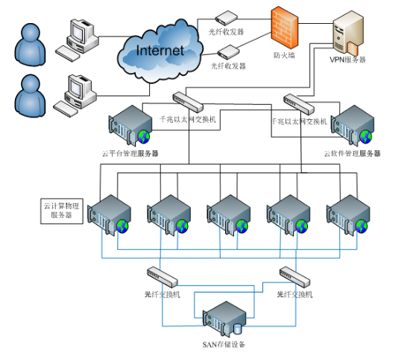

**二、应用部署图**

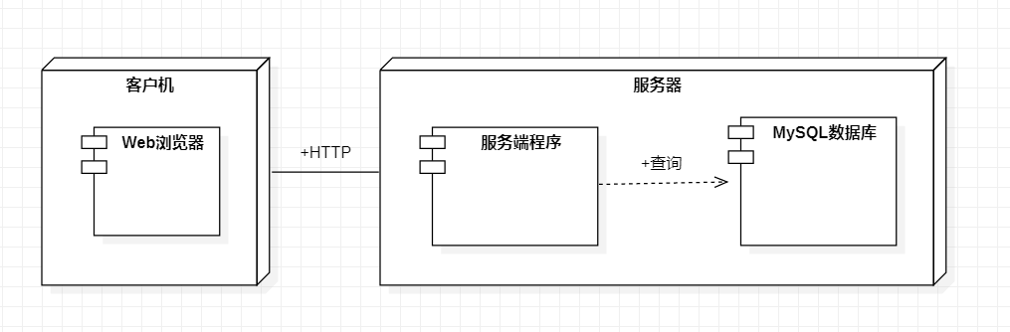

**三、运行环境说明**

**1、服务器**

|  |
| --- |
| 1）OS：CentOS 8  2）4G以上内存，建议使用8G内存；  3）1TB以上的硬盘空间，不包括数据存储空间  4）JDK：Java SE 1.8  5）DB：MySQL 8  6）Application Server：Tomcat5.5以上版本;  7）网络：下行达到500M，上行300M。 |

2、客户机器环境

|  |
| --- |
| 1）Pentium 4或以上微处理器（CPU）；  2）Microsoft Windows XP、Windows 8、Windows 10操作系统；  3）1GB以上内存，建议使用2GB内存；  4）WEB：要求IE7以上版本，最好是Chrome浏览器；  5）网络：50M光纤网络，最好100M。 |